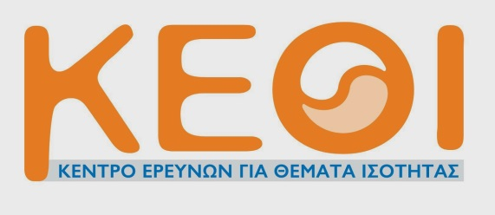


Αθήνα 16-04-2018

ΔΕΛΤΙΟ ΤΥΠΟΥ
Το Κέντρο Ερευνών για Θέματα Ισότητας (K.Ε.Θ.Ι.) του Υπουργείο Εσωτερικών και το Υπουργείο Παιδείας, Έρευνας και Θρησκευμάτων θα παρουσιάσουν τις δύο νέες εκδόσεις του Κ.Ε.Θ.Ι. για παιδιά και εφήβους με θέμα την ισότητα των φύλων.
Η παρουσίαση θα γίνει σε σχετική συνέντευξη Τύπου της Προέδρου του Κ.Ε.Θ.Ι. Ειρήνης Αγαθοπούλου και του Γ.Γ. του ΥΠ.Π.Ε.Θ. Γιώργου Αγγελόπουλου, θα πραγματοποιηθεί την Τρίτη 24 Απριλίου 2018 στις 12.00 το μεσημέρι στην αίθουσα Έλλη Παππά ( ισόγειο του ΥΠ.Π.Ε.Θ).
Πρόκειται για την προσπάθεια του Κ.Ε.Θ.Ι., κατόπιν παρότρυνσης του Υπουργείου Παιδείας ,Έρευνας και Θρησκευμάτων να εκλαϊκεύσει και να απλοποιήσει σημαντικά κείμενα για την έμφυλη ισότητα και να θέσει με δημιουργικό, προσιτό και ευχάριστο τρόπο στις συζητήσεις παιδιών, εκπαιδευτικών και γονέων τα θέματα του φύλου και της ισότητας στην κοινωνική και πολιτική ζωή, την εργασία, την εκπαίδευση, αλλά ακόμη και μέσα στην ίδια την οικογένεια. Σε αυτό το πλαίσιο, ο φορέας, βασιζόμενος στη «Σύμβαση του Οργανισμού των Ηνωμένων Εθνών για την Εξάλειψη όλων των Μορφών Διακρίσεων κατά των Γυναικών» (CEDAW), επέλεξε να δημιουργήσει μία εικονογραφημένη έκδοση για παιδιά προσχολικής και πρώτης σχολικής ηλικίας και μία για έφηβους και έφηβες.
Η Σύμβαση αυτή, η οποία έχει επικυρωθεί από τη χώρα μας από το 1983, αποτελεί το σημαντικότερο κείμενο διεθνώς για την προώθηση και κατοχύρωση των δικαιωμάτων των γυναικών και συνιστά τον οδικό χάρτη για τη λήψη νομοθετικών πρωτοβουλιών στην κατεύθυνση της ισότητας των φύλων, για κάθε χώρα που την έχει επικυρώσει. Και οι δύο εκδόσεις τελούν υπό την αιγίδα της Ελληνικής Εθνικής Επιτροπής για την UNESCO.
Τα συνολικά δέκα χιλιάδες (10.000) αντίτυπα των εκδόσεων, πέντε χιλιάδες (5.000) από κάθε έκδοση, διατίθενται δωρεάν από το Κ.Ε.Θ.Ι προς το Υπουργείο και μοιράζονται στις βιβλιοθήκες όλων των δημόσιων σχολείων Δημοτικής και Γυμνασιακής εκπαίδευσης και θα αποτελέσουν χρήσιμα εργαλεία στη διάθεση δασκάλων και καθηγητών για την καθημερινή εκπαιδευτική διαδικασία, αλλά και για πρωτοπόρες καινοτόμες δράσεις ευαισθητοποίησης όπως ο θεσμός της «Θεματικής Εβδομάδας».

Τα Γραφεία Τύπου
του Κ.Ε.Θ.Ι.& του ΥΠ.Π.Ε.Θ.

